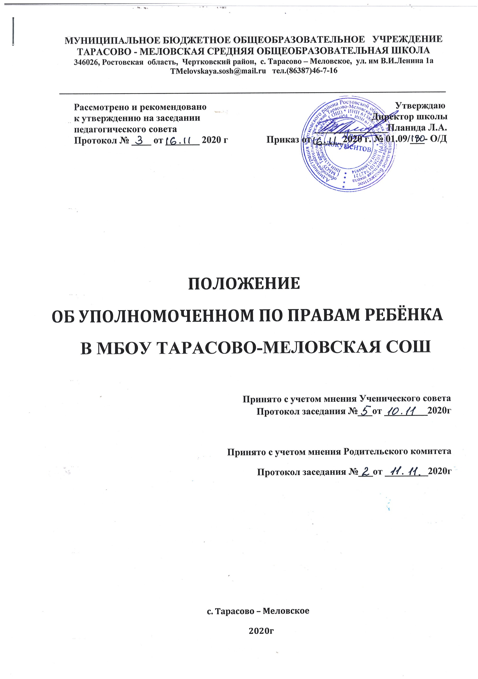
1. Общие положения
1.1. Уполномоченный по правам ребёнка в муниципальном бюджетном общеобразовательном учреждении Тарасово-Меловской средней общеобразовательной школе (далее — Уполномоченный) осуществляет свою деятельность в соответствии с Конституцией Российской Федерации, Конвенцией ООН о правах ребенка, Основами государственной политики Российской Федерации в сфере развития правовой грамотности и правосознания граждан, утвержденными Президентом Российской Федерации 28.04.2011 № Пр-1168, Указом Президента Российской Федерации от 28.11.2017 № 2440 «О Национальной стратегии действий в интересах детей на 2018-2023 годы», иными нормативными правовыми актами Российской Федерации в сфере защиты прав детей, Областным законом от 15.03.2007 № 643-ЗС «Об Уполномоченном по правам человека в Ростовской области» и другими нормативными правовыми актами Ростовской области, законом от 26.02.97 № 1-ФКЗ «Об уполномоченном по правам человека в РФ», Уставом школы, настоящим Положением в целях обеспечения гарантий, государственной защиты прав, свобод и законных интересов обучающихся.
1.2. Деятельность уполномоченного по правам ребенка в муниципальном бюджетном общеобразовательном учреждении Тарасово-Меловская средняя общеобразовательная школа (далее – школа) осуществляется в целях содействия обеспечению гарантий государственной защиты прав, свобод и законных интересов ребенка, признания и соблюдения этих прав, свобод и законных интересов органами государственной власти, органами местного самоуправления, их должностными лицами, общеобразовательными организациями и всеми участниками образовательного процесса, а также в целях формирования правового пространства в общеобразовательных организациях, формирования правовой культуры участников образовательного процесса, особенно формирования правосознания и правовой грамотности детей, содействия детям и семьям, находящимся в трудной жизненной ситуации, в получении необходимой правовой помощи, и охраны прав детей.
1.3. В своей деятельности Уполномоченный руководствуется Конституцией Российской Федерации, Конвенцией ООН о правах ребенка, общепризнанными принципами и нормами международного права, защищающими права и интересы ребенка, Федеральным законом от 24.07.1998 № 124-ФЗ «Об основных гарантиях прав ребенка в Российской Федерации», Федеральным законом от 29.12.2012 № 273-ФЗ «Об образовании в Российской Федерации» и иными нормативно правовыми актами Российской Федерации, нормативными правовыми актами Ростовской области в сфере защиты прав детей, уставом общеобразовательной организации Ростовской области и настоящим Примерным положением.
1.4. Уполномоченный при принятии своих решений независим от органов и должностных лиц общеобразовательной организации.
1.5. Деятельность Уполномоченного не противоречит компетенции, правам и обязанностям органов местного самоуправления, осуществляющих управление в сфере образования, органов и должностных лиц общеобразовательной организации, не отменяет их и не влечет их пересмотра.

2. Выборы Уполномоченного
2.1. Порядок и процедура выборов Уполномоченного (далее – выборы) определяются настоящим Положением.
2.2. Уполномоченным может быть избрано лицо, являющееся участником образовательного процесса (учитель, социальный педагог, психолог). Участники образовательного процесса, занимающие в общеобразовательной организации административную должность (директор, заместители директора по учебной части и воспитательной работе), не могут быть избраны Уполномоченным.
2.3. Уполномоченный избирается обучающимися образовательного учреждения и является их доверенным лицом.
2.4. Выборы проводятся 1 раз в 4 года в единый день выборов Уполномоченных на территории Ростовской области – 20 ноября.
2.5. Уполномоченный избирается большинством (не менее 2/3) голосов от общего числа обучающихся общеобразовательной организации на момент проведения выборов прямым тайным голосованием.
2.6. Кандидаты на должность Уполномоченного могут быть предложены обучающимися либо осуществить самовыдвижение.
2.7. Для организации и проведения выборов в общеобразовательной организации создается избирательная комиссия в составе председателя комиссии и ее членов. Численный состав избирательной комиссии не может быть менее 5 членов, из них не менее 3 представителей коллектива обучающихся. Состав избирательной комиссии утверждается приказом руководителя общеобразовательной организации.
2.8. Подготовка и проведение выборов Уполномоченного осуществляются открыто и гласно. Администрация общеобразовательной организации создает необходимые условия и обеспечивает проведение выборов.
2.9. В специально отведенном месте общеобразовательной организации помещаются информационные материалы о выборах не позднее 7 дней до дня выборов.
2.10. Всем кандидатам на выдвижение в качестве Уполномоченного предоставляются равные права на ведение предвыборной агитации.
2.11. Предвыборная агитация проводится в период времени с 1 сентября учебного года выборов вплоть до дня выборов в различных формах:
собрания и встречи с обучающимися и их родителями;
публичные дебаты и дискуссии между кандидатами в Уполномоченные;
выступления в печатных органах и других информационных средствах образовательного учреждения.
2.12. В день выборов предвыборная агитация не проводится.
2.13. Обучающиеся образовательного учреждения имеют право вести агитацию «за» или «против» любого кандидата.
2.14. Кандидат вправе самостоятельно определять форму и характер предвыборной агитации.
2.15. Агитационные материалы должны содержать информацию о лицах, ответственных за их выпуск, и размещаться в местах, установленных администрацией образовательного учреждения.
2.16. Запрещается агитация, злоупотребляющая свободой слова и оскорбляющая или унижающая кандидата.
2.17. Результаты выборов оформляются протоколом, который подписывается членами избирательной комиссии.
Протокол выборов Уполномоченного (далее – протокол) должен содержать:
сведения о количестве проголосовавших обучающихся и распределении их голосов между кандидатами на должность Уполномоченного;
число, месяц и год рождения кандидата, победившего на выборах Уполномоченного, его фамилию, имя и отчество (указанные полностью), место жительства Уполномоченного, занимаемую должность в образовательном учреждении, стаж работы в этой должности и общий стаж работы в данном образовательном учреждении.
Протокол составляется в трех экземплярах (один экземпляр хранится в образовательном учреждении, второй экземпляр вместе с заверенной копией приказа руководителя общеобразовательной организации об утверждении результатов выборов направляется в орган местного самоуправления, осуществляющий управление в сфере образования, третий экземпляр вместе с заверенной копией приказа руководителя об утверждении результатов выборов передается победившему кандидату).
2.18. Результаты выборов Уполномоченного (если выборы проведены с соблюдением установленного порядка) утверждаются приказом руководителя образовательного учреждения, который издается не позднее дня, следующего за днем выборов.
2.19. Для внесения сведений об Уполномоченном в реестр руководитель образовательного учреждения направляет в отдел образования Администрации Чертковского района заверенную копию приказа об утверждении результатов выборов и экземпляр протокола в течение трех дней после выборов.
2.21. Уполномоченный досрочно освобождается от своих обязанностей
в случае подачи заявления о сложении полномочий, увольнения из общеобразовательной организации, ненадлежащего исполнения своих обязанностей (в случае письменного обращения по этому поводу обучающихся, составляющих не менее 1/3 от общего количества обучающихся на момент обращения). Досрочное освобождение Уполномоченного от своих обязанностей по этим основаниям и внесение об этом записи в реестр осуществляется на основании приказа руководителя образовательного учреждения.
В случае досрочного освобождения Уполномоченного в течение учебного года, в период с сентября по март, в образовательном учреждении проводятся внеочередные выборы Уполномоченного в течение 1 месяца, следующего за днем досрочного освобождения Уполномоченного от обязанностей.
В случае досрочного освобождения Уполномоченного в апреле-мае учебного года (и/или в период летних каникул) в образовательном учреждении проводятся внеочередные выборы Уполномоченного в срок
до 20 ноября.
Внеочередные выборы Уполномоченного проводятся в порядке, установленном настоящим Положением.
3. Компетенция Уполномоченного
3.1. Уполномоченный действует в пределах компетенции, установленной настоящим Примерным положением.
3.2. Уполномоченный не принимает управленческих решений, отнесенных к образовательному процессу и компетенции должностных лиц образовательного учреждения.
3.3. Целью деятельности Уполномоченного является содействие:
формированию правового пространства в образовательном учреждении, формированию правосознания и правовой грамотности детей, обучающихся в образовательном учреждении посредством реализации муниципальной программы гражданско-правового воспитания обучающихся;
повышению уровня правовой (в том числе правозащитной) культуры участников образовательного процесса;
в получении необходимой правовой помощи обучающимся и их родителям, находящимся в трудной жизненной ситуации и в социально-опасном положении;
урегулированию и разрешению конфликтных ситуаций, возникающих между участниками образовательного процесса (в том числе посредством организации взаимодействия с иными правозащитными институтами).
3.4. Уполномоченный вправе рассматривать обращения участников образовательного процесса по вопросам, связанным с защитой прав и законных интересов несовершеннолетних.
Не подлежат рассмотрению уполномоченным обращения:
связанные с несогласием с выставленными оценками;
связанные с несогласием с рабочим расписанием уроков, режимом работы образовательного учреждения и другими вопросами, относящимися к компетенции органов и должностных лиц образовательного учреждения.
Обращения по вышеуказанным вопросам, связанным с защитой прав и законных интересов несовершеннолетних, могут направляться Уполномоченному по правам ребенка в Ростовской области.
3.5. Обращение должно быть подано Уполномоченному не позднее
1 месяца со дня нарушения права заявителя или с того дня, когда заявителю стало известно об этом. Обращение может подаваться как в письменной, так и в устной форме.
3.6. Получив обращение, Уполномоченный обязан в зависимости от содержания обращения:
принять обращение к рассмотрению;
передать обращение органам и (или) должностным лицам образовательного учреждения;
разъяснить заявителю средства, которые тот может использовать для восстановления нарушенных прав;
отказать в принятии обращения к рассмотрению с указанием мотивов отказа.
3.7. При рассмотрении обращения к должностным лицам образовательного учреждения Уполномоченный обязан обосновать свою позицию.
3.8. Уполномоченный не вправе передавать обращение или поручать проверку обращения лицам, решения или действия (бездействие) которых обжалуются.
3.9. О результатах рассмотрения обращения Уполномоченный обязан известить заявителя в течение 30 дней со дня его поступления.
3.10. В своей деятельности Уполномоченный имеет право:
посещать занятия, родительские собрания, совещания при руководителе образовательного учреждения, предварительно уведомив о присутствии;
получать объяснения по спорным вопросам от всех участников образовательного процесса;
проводить самостоятельно или совместно с администрацией общеобразовательной организации, органами самоуправления образовательного учреждения проверку факта нарушения прав, свобод и интересов ребенка в соответствии с действующим законодательством;
в случае невозможности разрешения спорных ситуаций в образовательном учреждении Уполномоченный обязан проинформировать заявителя о предусмотренных законом иных возможных способах урегулирования этой ситуации с привлечением компетентных лиц;
вносить предложения о применении мер дисциплинарного взыскания к обучающимся, допустившим неисполнение или нарушение устава образовательного учреждения, правил внутреннего распорядка, правил проживания в общежитиях и интернатах и иных локальных нормативных актов по вопросам организации и осуществления образовательной деятельности на рассмотрение органов и должностных лиц образовательного учреждения ;
выступать с устным докладом на заседаниях образовательного учреждения в случае систематических нарушений прав детей или унижения их достоинства;
выбирать себе помощников с их согласия из числа обучающихся и других участников образовательного процесса на период срока своих полномочий (помощники Уполномоченного осуществляют свою деятельность на добровольной основе на общественных началах).
3.11. Уполномоченный обязан:
проводить личный прием обучающихся и их законных представителей, рассматривать их жалобы и заявления, оказывать им практическую помощь;
принимать меры или содействовать их принятию в целях устранения выявленного факта нарушения прав и законных интересов обучающихся;
в случае конфликтной ситуации содействовать ее разрешению, в том числе путем проведения переговоров с участниками конфликта, внесения письменных рекомендаций, обращенных к сторонам конфликта и предлагающих меры для его решения;
осуществлять разъяснительную работу среди участников образовательно-воспитательного процесса о правах обучающихся;
не разглашать сведения, ставшие ему известными в процессе рассмотрения обращения;
систематически повышать свою профессиональную компетентность по социально-правовым и психолого-педагогическим проблемам;
содействовать формированию правового пространства в образовательном учреждении путем распространения знаний о правах и способах их реализации.
3.12. По окончании учебного года Уполномоченный обязан представить аналитическую справку по итогам своей деятельности с выводами и рекомендациями:
в срок до 25 мая администрации образовательного учреждения;
в срок до 10 июня в отдел образования администрации Чертковского района;
В аналитической справке не могут использоваться персональные данные участников образовательного процесса.
3.13. В процессе своей деятельности Уполномоченный взаимодействует с:
Уполномоченным по правам ребенка в Ростовской области;
органами управления в сфере образования;
органами опеки и попечительства;
администрацией образовательного учреждения ;
педагогическим коллективом и социально-педагогической службой образовательного учреждения;
правоохранительными органами;
комиссией по делам несовершеннолетних и защите их прав;
правозащитными, общественными организациями.

4. Гарантии деятельности Уполномоченного
4.1. Администрация образовательного учреждения не вправе вмешиваться и препятствовать деятельности Уполномоченного с целью повлиять на его решение в интересах отдельного лица.
4.2. Администрация образовательного учреждения может предусматривать меры стимулирования деятельности Уполномоченного.
4.3. Уполномоченный в своей деятельности имеет право:
безотлагательно быть принятым по вопросам своей деятельности должностными лицами администрации образовательного учреждения;
запрашивать и получать необходимые сведения, документы, материалы и разъяснения должностных лиц образовательного учреждения по вопросам, связанным с обеспечением и защитой прав детей;
получать разъяснения от должностных лиц образовательного учреждения по обстоятельствам, подлежащим выяснению в ходе проверки обращения;
представлять интересы обучающихся в случае совершения им правонарушения в комиссии по делам несовершеннолетних и защите их прав муниципалитета с согласия обучающихся и его законных представителей;
принимать участие в заседаниях совета образовательного учреждения, педагогического совета, других коллегиальных органов образовательного учреждения по вопросам, связанным с защитой прав детей.

2. Задачи Уполномоченного
Основными задачами Уполномоченного являются:
2.1. обеспечивать гарантии государственной защиты прав, свобод и законных интересов обучающихся;
2.2. содействовать беспрепятственной реализации и восстановлению прав, свобод и законных интересов обучающихся;
2.3. обеспечивать защиту прав и законных интересов ребёнка;
2.4. вносить своевременно изменения в нормативные документы, касающиеся прав и законных интересов ребёнка;
2.5. осуществлять правовое просвещение населения по вопросам прав, свобод и законных интересов ребёнка;
2.6. способствовать развитию сотрудничества в области прав, свобод и
законных интересов ребёнка с общественными правозащитными и иными организациями, физическими лицами.

3. Компетенция Уполномоченного
Права Уполномоченного:
3.1. присутствовать на заседаниях педагогического совета;
3.2. запрашивать и получать от директора школы сведения, документы и материалы, необходимые для рассмотрения обращения;
3.3. получать объяснения должностных лиц школы по вопросам, подлежащим выяснению в ходе рассмотрения обращений;
3.4. направлять муниципальному органу управления образованием предложения о внесении изменений в нормативные правовые акты органов местного самоуправления, затрагивающие права и законные интересы ребёнка;
3.5. направлять директору школы замечания и предложения общего характера, относящиеся к обеспечению прав ребёнка;
3.6. обращаться в муниципальный орган управления образованием с предложением о создании комиссии по проведению служебного расследования по фактам нарушения прав и законных интересов ребёнка;
3.7. обращаться с заявлением в правозащитные организации.
Обязанности Уполномоченного:
3.8. рассматривать обращения обучающихся, их родителей (законных представителей) (далее - заявители), о нарушениях должностными лицами школы прав и законных интересов ребёнка в порядке, определённом настоящим Положением;
3.9. вести личный приём, оказывать заявителям помощь по вопросам, затрагивающим права и законные интересы ребёнка;
3.10. извещать заявителей о ходе и результатах рассмотрения обращений;
3.11. направлять директору школы и управлению образованием своё заключение, содержащее рекомендации относительно возможных и необходимых мер по восстановлению указанных прав и законных интересов ребёнка;
3.12. направлять ежегодный отчёт о соблюдении прав и законных интересов ребёнка директору школы.
3.13. определять направления эффективного сотрудничества педколлектива с неблагополучными семьями;
3.14. осуществлять социально-правовую поддержку детей;
3.15. разрабатывать индивидуальные приемы и методы консультативной работы с неблагополучными семьями

4. Требования к кандидату и порядок утверждения в должности уполномоченного
4.1. кандидатом на должность уполномоченного может являться гражданин Российской Федерации, не совершивший порочащих поступков и проживающий в муниципальном образовании;
4.2. кандидат на должность уполномоченного должен иметь необходимые знания в области прав законных интересов ребёнка;
4.3. кандидатура уполномоченного назначается приказом директора школы;
4.4. уполномоченный назначается на должность сроком до трёх лет.
4.5. полномочия уполномоченного прекращаются досрочно в случаях:
·подачи личного заявления;
·выявленных нарушений в деятельности уполномоченного;
·выезда на постоянное место жительства за пределы муниципального образования.
4.6. Прекращение полномочий уполномоченного оформляется приказом директора школы.
5. Порядок рассмотрения обращений уполномоченным
Порядок подачи обращения уполномоченному:
5.1. обращение на нарушения прав и законных интересов ребёнка, действия (бездействия) руководителей и педагогических работников школы подаётся уполномоченному в письменном виде;
5.2. обращение (кроме обращения, поданного ребёнком) должно содержать фамилию, имя, отчество, адрес заявителя, изложение сути проблемы.
Рассмотрение обращения уполномоченным:
5.3. при принятии обращения уполномоченный обязан:
• дать заявителю необходимые разъяснения и указать средства защиты его прав и законных интересов;
• передать копию обращения директору школы, в компетенцию которого входит решение данного вопроса;
5.4. уполномоченный имеет право отказать в принятии обращения к рассмотрению, если вопрос, обозначенный в ней, выходит за рамки его компетенции. Отказ в принятии обращения к рассмотрению должен быть мотивирован;
5.5. о принятом решении уполномоченный обязан уведомить заявителя в10-дневный срок;
5.6. в случае установления фактов нарушения прав и законных интересов ребёнка уполномоченный принимает меры в пределах его компетенции.
6. Делопроизводство
6.1. Уполномоченный ведёт журналы регистрации обращений заявителей о нарушениях прав и законных интересов ребёнка и ответов о принятых мерах по фактам данных обращений.

Срок действия документа- до обновления нормативно- правовой базы по данному направлению.

С Положением об уполномоченном по правам ребенка в МБОУ Тарасово-Меловской СОШ ознакомлены:
№ п/п | Ф.И.О. учителя | Подпись
1 | Планида Л.А.
2 | Згоняйко А.Н.
3 | Лебедев А.В.
4 | Потупа Н.Н.
5 | Левченко Т.В.
6 | Пичугина О.П.
7 | Груздова Ол.В.
8 | Груздова Ок.В.
9 | Рахманина Т.А.
10 | Мирская Ж.Ю.
11 | Мороз Е.В.
12 | Бескровная Л.П.
13 | Голомеев В.Н.
14 | Планида А.А.
15 | Горох В.Д.

